自主学習のすすめ＜中学校 技術・家庭科【技術分野】（例）＞
災害を想定し、生活に必要なものを考え、調べ、実践する活動

１ 問題発見例
・夜間に地震が発生して停電したら室内の移動に困る。
２ 課題設定例
・災害時に、自動で点灯するライトを製作しよう。
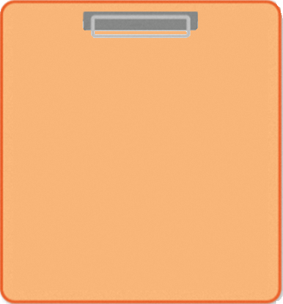
３ レポートの書き方
(1)課題 災害時に、自動点灯する手作りライトを作ろう。
(2)調べたこと（教科書○ページより）
①電源は、サイズや耐久性、電池の交換や充電を考えて、ニッケル水素電池を１本だけ使う。（ケースに収めるため）
②負荷は、電源が乾電池1本（1.5V）であるため、1.2Vで白く発光するLEDを使う。
③スイッチは、地震の揺れによって転倒したら発光するようにするため「傾斜スイッチ」を使う。また、周囲が暗くなった場合も発光するように、フォトトランジスタ、または光導電セルを使う。
④材料（部品）
基板１、LED１、トランジスタ１、抵抗２、フォトトランジスタ（または光導電セル）１、傾斜スイッチ１、電池ボックス１、乾
電池１、その他（プラスチックケース、ビニル線、はんだ等）
⑤道具
はんだごて、ニッパ、ドライバー
(3)製作
設計をもとに、丁寧にはんだづけを行った。小さい振動で倒れて
しまわないように注意した。
(4)振り返り
設計通りに製作できたと思います。光量をあげるためには、電池
の本数を増やすことで解決できるのかを試してみたい。
(5)次の課題
・太陽電池で充電できるようにするためにはどうしたらよいか。
・手回し発電（ダイナモ発電）した電気を充電できるようすること
はできないか。
レポートの書き方
災害時を想定し、生活に必要なものを考える。
(1)課題を設定する。
(2)調べて、記録する。
・教科書や本、インターネット等で調べる。
・調べたこと（材料や道具、大きさ等）を書く。
(3)製作する。
・設計をもとに、手順を 考えて、製作する。
(4)振り返る。
・製作してみて、上手にできたところや工夫、改善ができそうなところ等を書き出す。
(5)次の課題を設定する。
・製作してみて、疑問に思ったことを書き出す。

※技術分野の「エネルギー変換の技術」で学んだことを生かして、災害を想定し、生活に必要なものを考えて課題を設定する。そして、その解決に向けて調べたり、実践したりしたことをレポートにまとめる例を挙げました。

